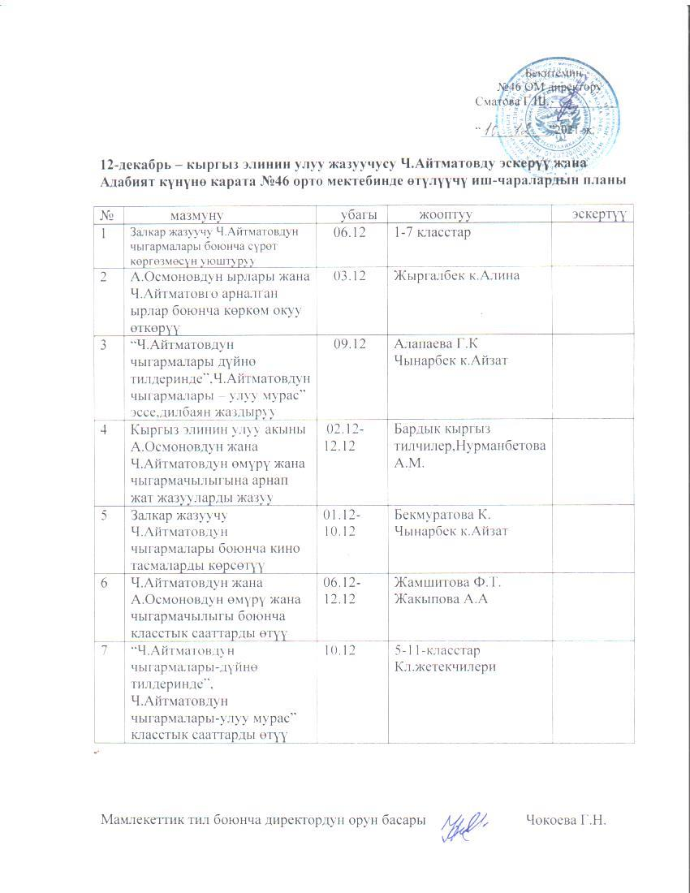

“Ч.Айтматовдун чыгармалары-дүйнө тилдеринде”,Ч.Айтматовдун чыгармалары-улуу мурас” эссе, дилбаян жаздыруу.Бул ишке жооптуу болгон мугалимдер: Алапаева Гүлмира жана Жамшитова Патимакан.
10-кыргыз тилдүү классынан:Сталбек кызы Аяна,Жумадилова Назима,Колдошова Элнура эң жакшы деп бааланды
Кыргыз элинин улуу акыны А.Осмоновдун жана Ч.Айтматовдун өмүрү жана чыгармачылыгына арнап жат жазууларды жазуу. Бул ишке бардык кыргыз тилчилер жана Нурманбетова Айзада болду.5-11-класстар арасында жат жазуу жазышты.Ч.Айтматовдун өмүр-чыгармачылыгы боюнча ар бир мугалимдин мониторинги папкасында сакталуу.

Залкар жазуучу Ч.Айтматовдун чыгармалары боюнча кино тасмаларды көрсөтүү.
Бул ишти алып баруу боюнча Чынарбек кызы Айзат жана Бекмуратова Кайырма жооптуу болгон.Бардык 5-11 класстарынын жаш курагына боюнча атайын кинотасмаларды тандап көргөзүштү
Ч.Айтматовдун жана А.Осмоновдун чыгармачылыгы боюнча класстык сааттарды өтүү. Бул өткөрүлүүчү класстык сааттар 1-11-класстарга тиешелүү болгон. Жалпы
мектеп ичинде класстык сааттарды эң мыкты өткөн мугалимдер: Кожобекова А.С., Бекмуратова К.М., Головина Ю.А., Жанболотова В.Б., Шаршенова А.Б.
Бул иш чара маанилүү б олду. Себеби окуучулар өздөрүнө көптөгөн маалымат алышты

УБнин жетекчиси Нурманбетова А.М.

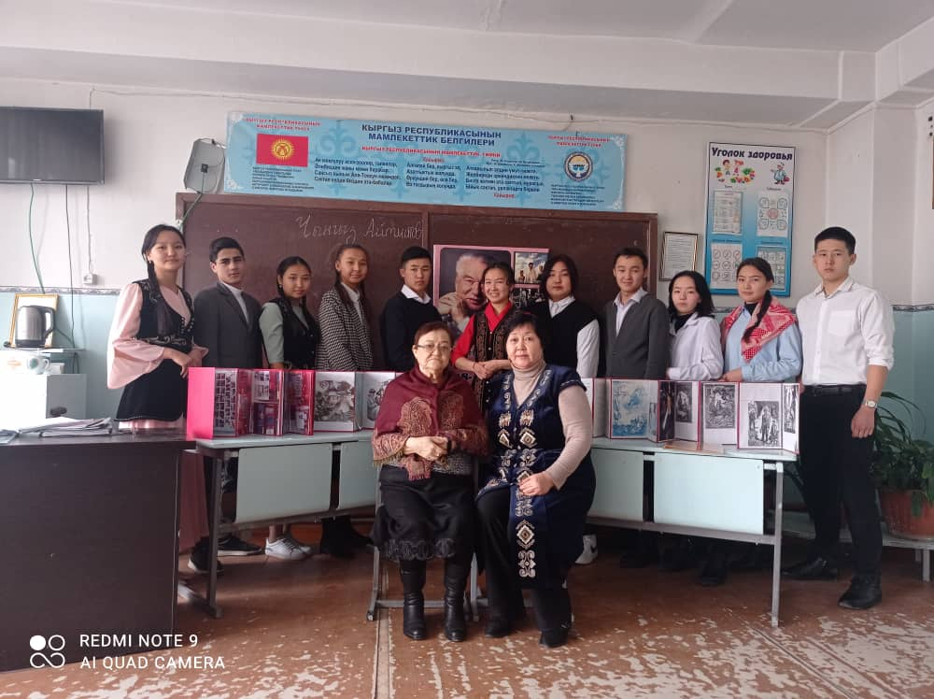
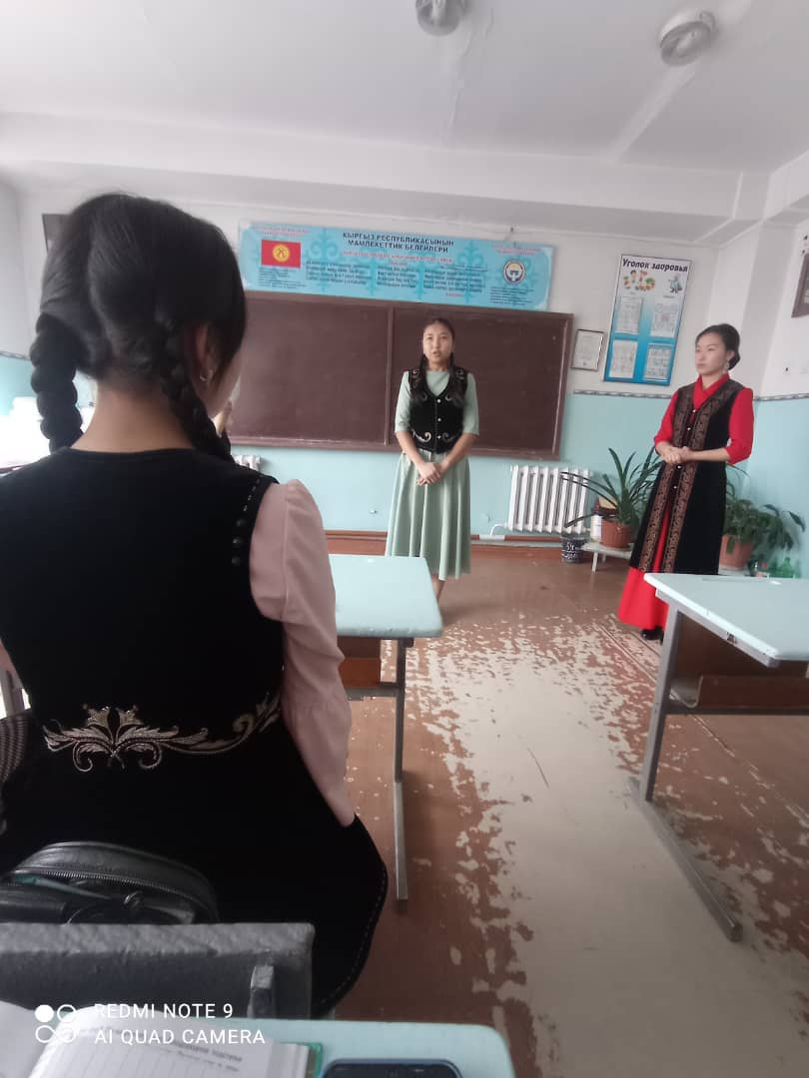

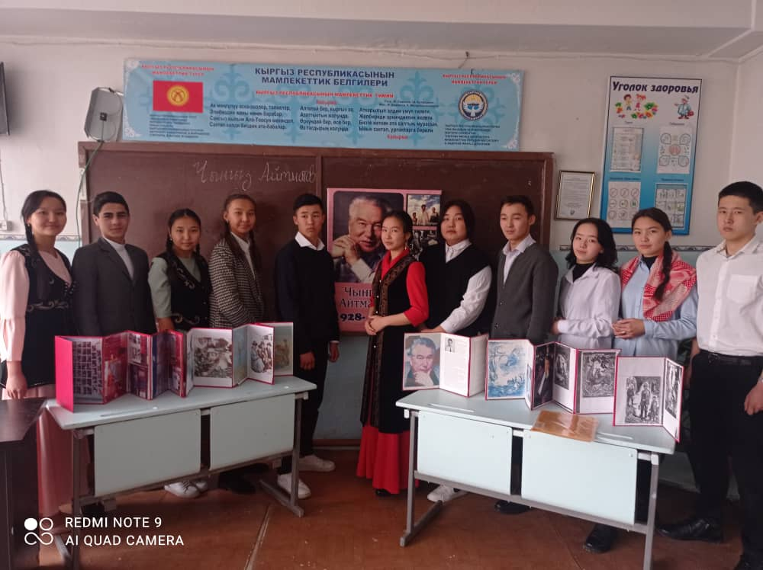

Классный час: Головина Ю.А.

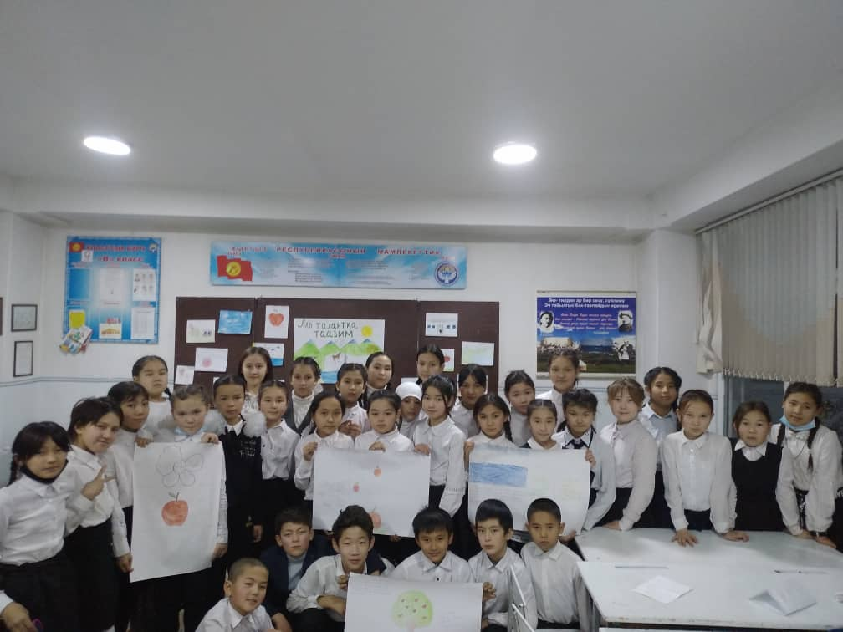

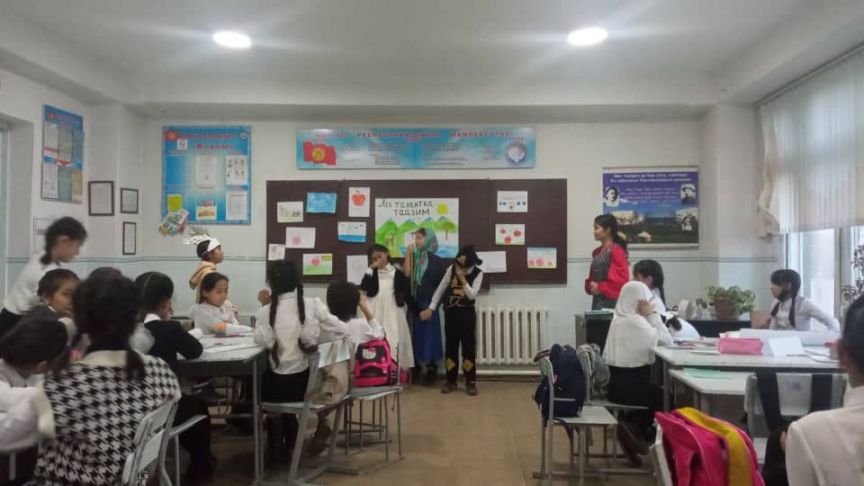

Класстык саат: Бекмуратова К.М.

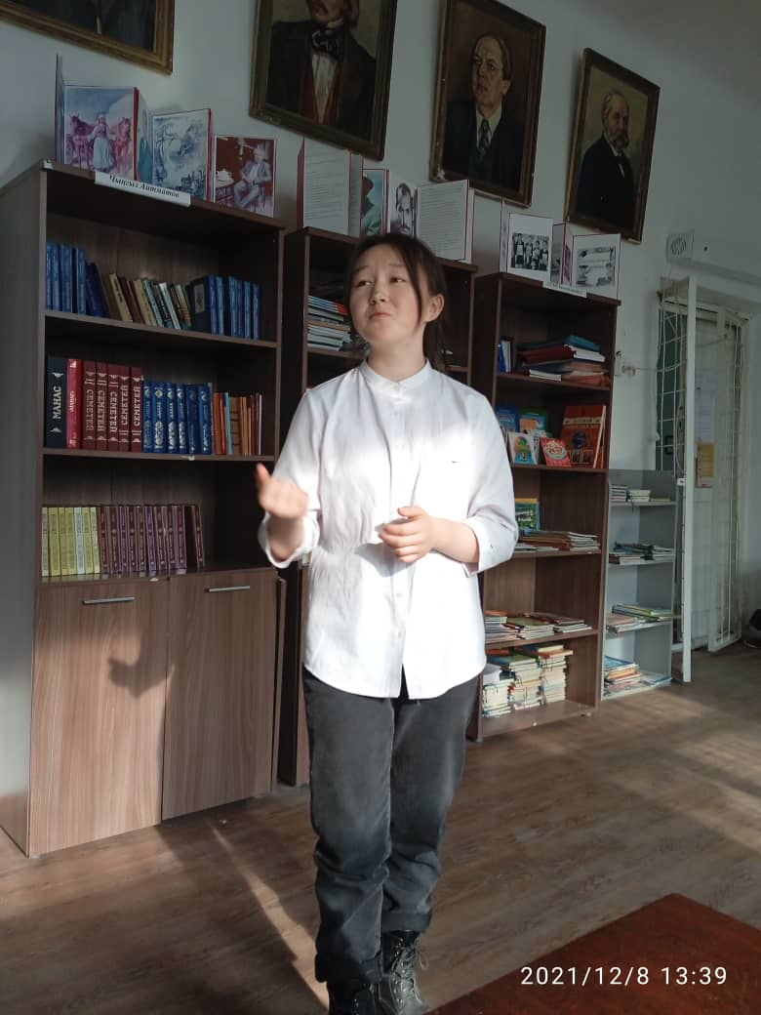
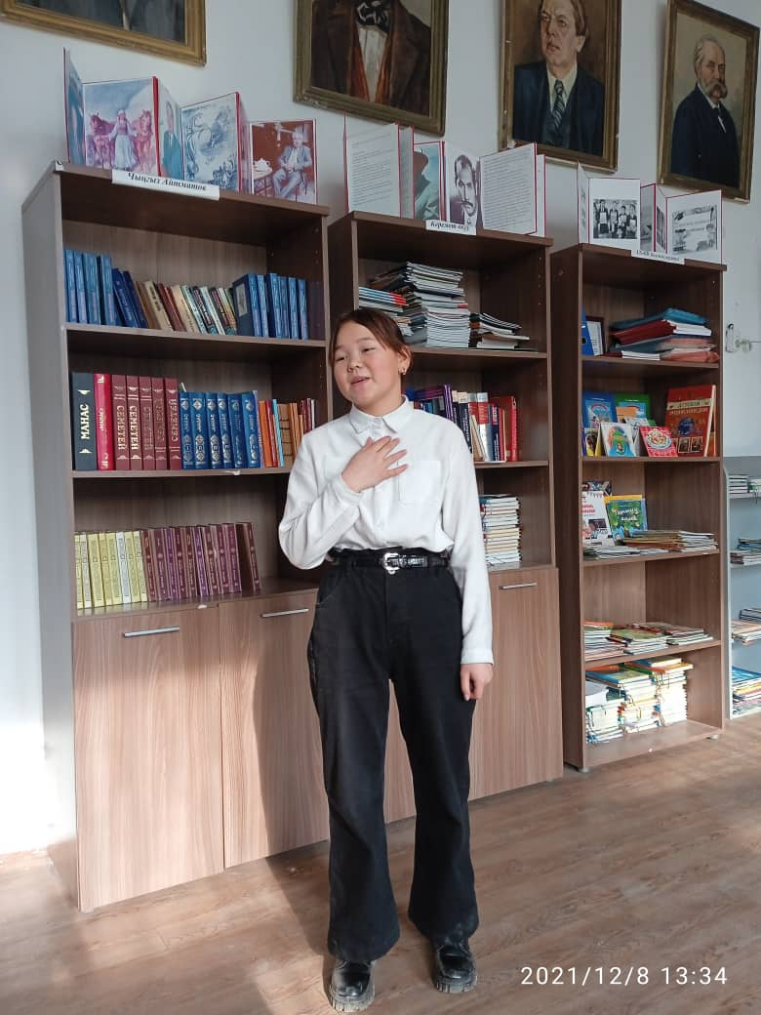
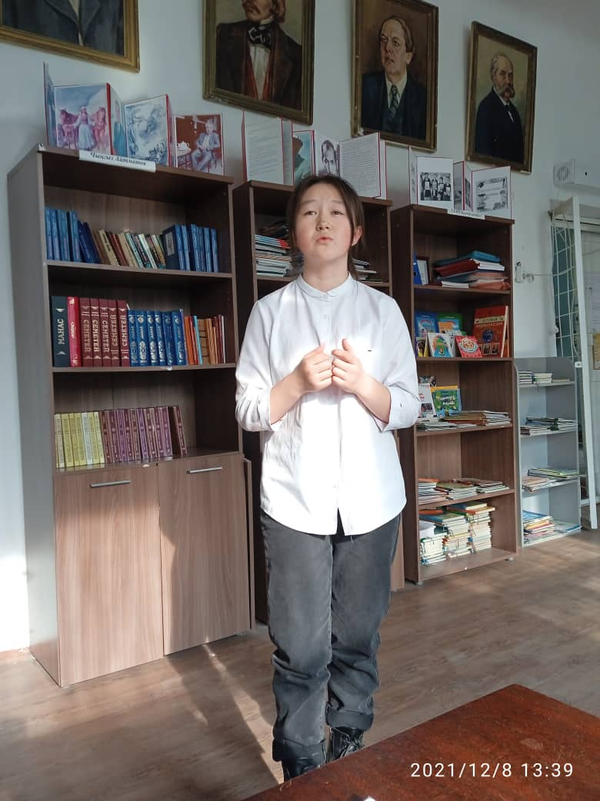

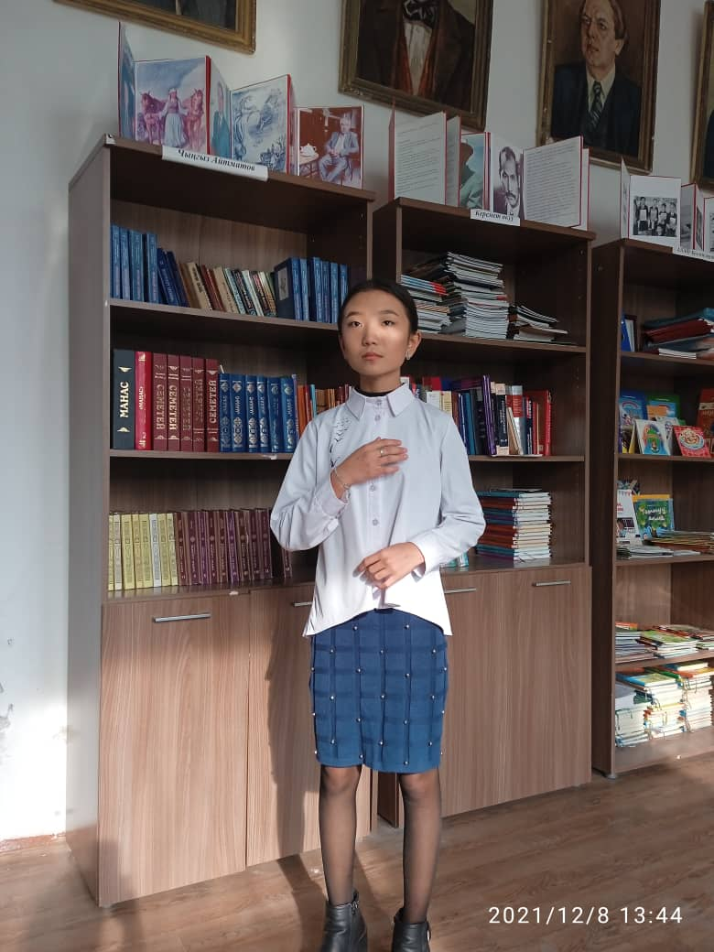
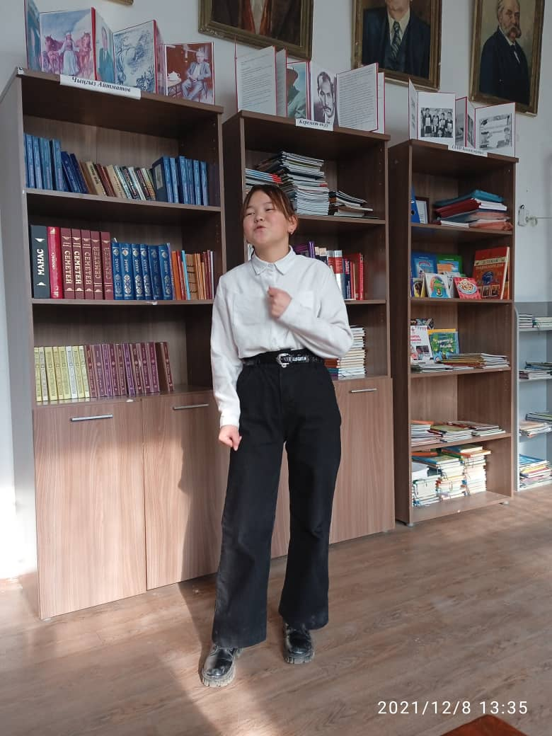

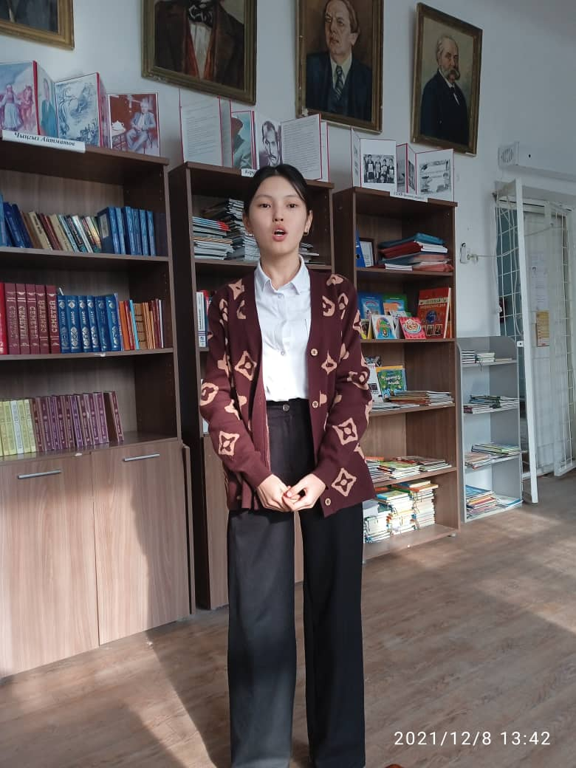

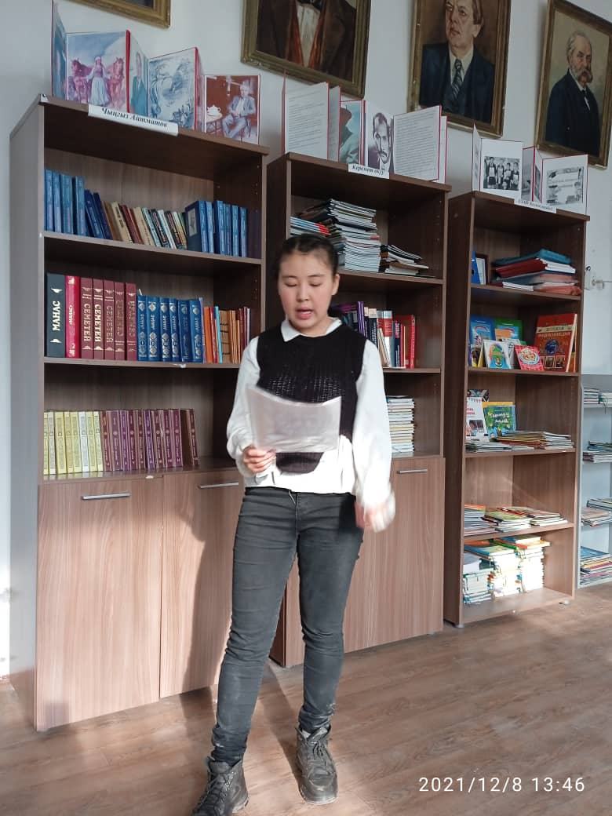

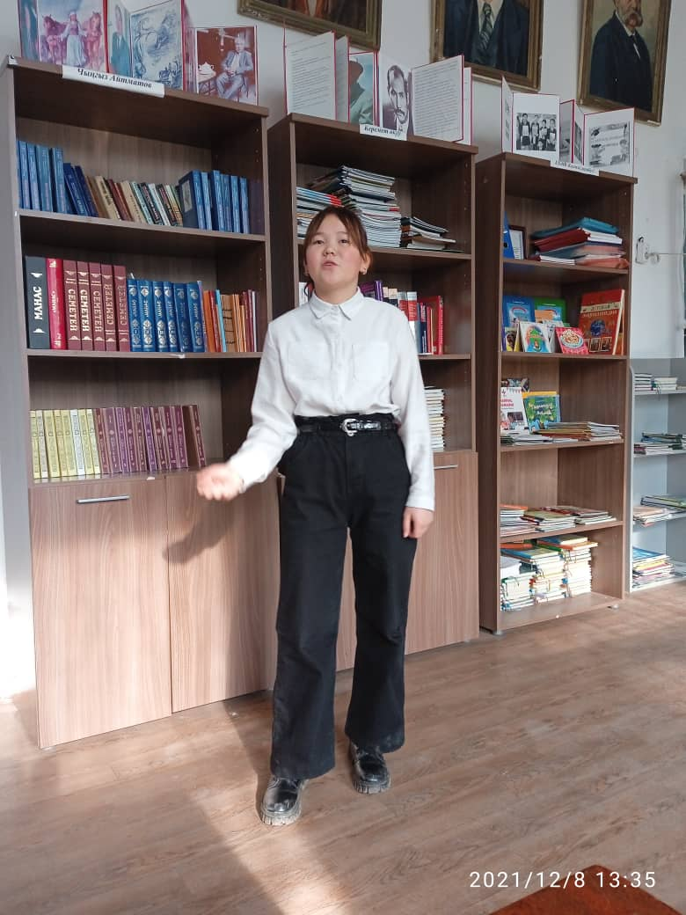

Ч. Айтматовдун чыгармаларынан көркөм окуу

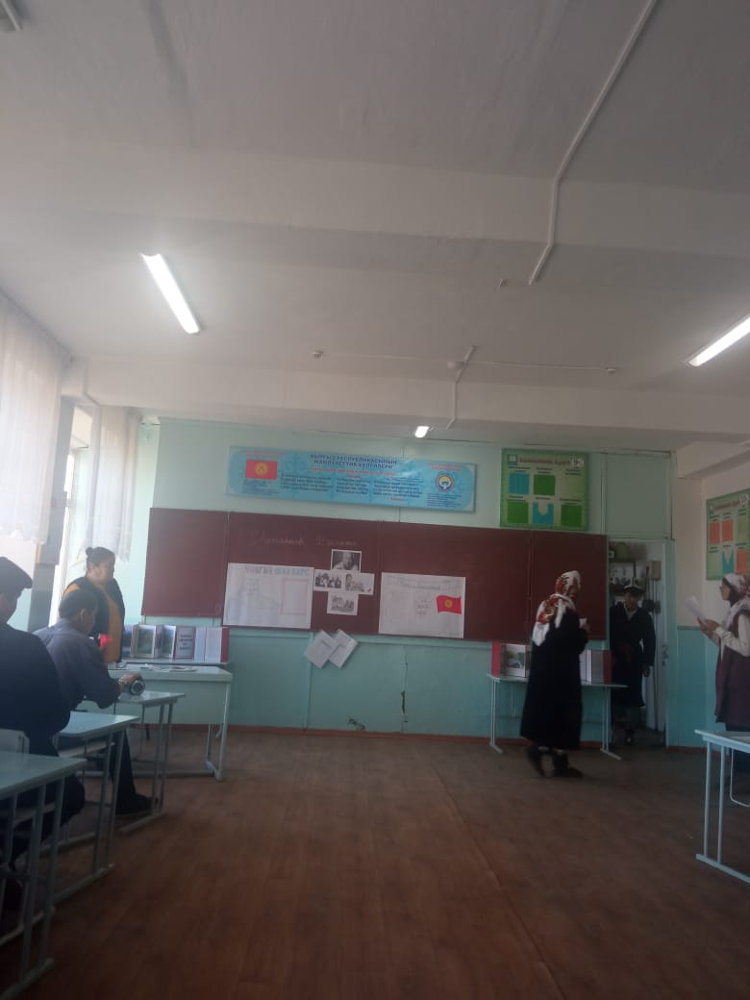

Класстык саат: Кожобекова саат

Класстык саат: Кожобекова А.С.

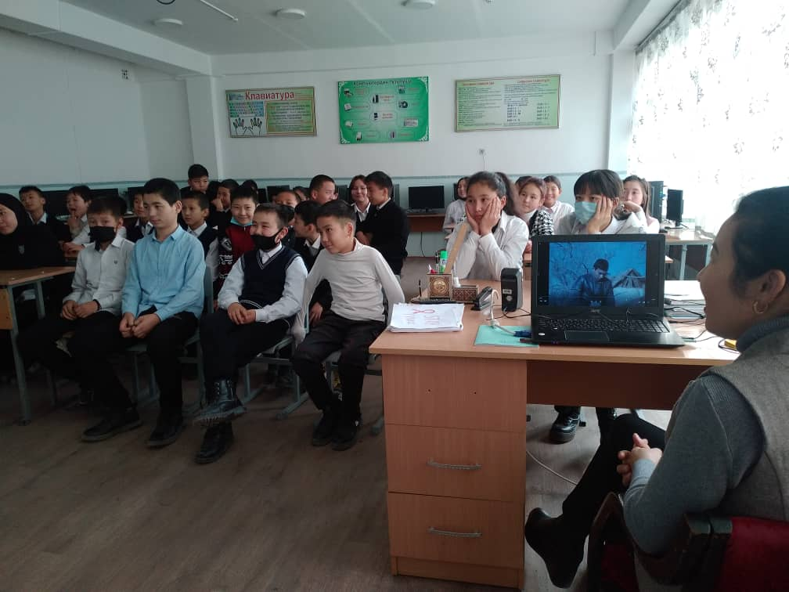
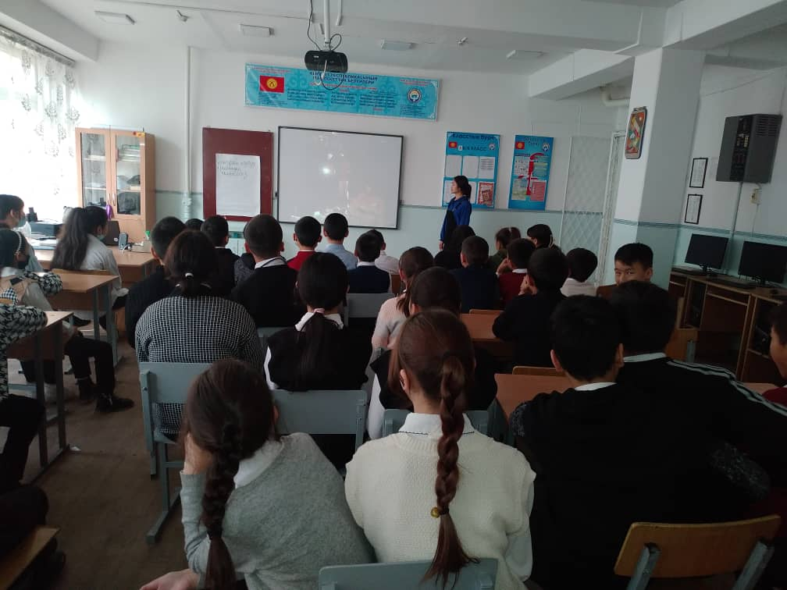
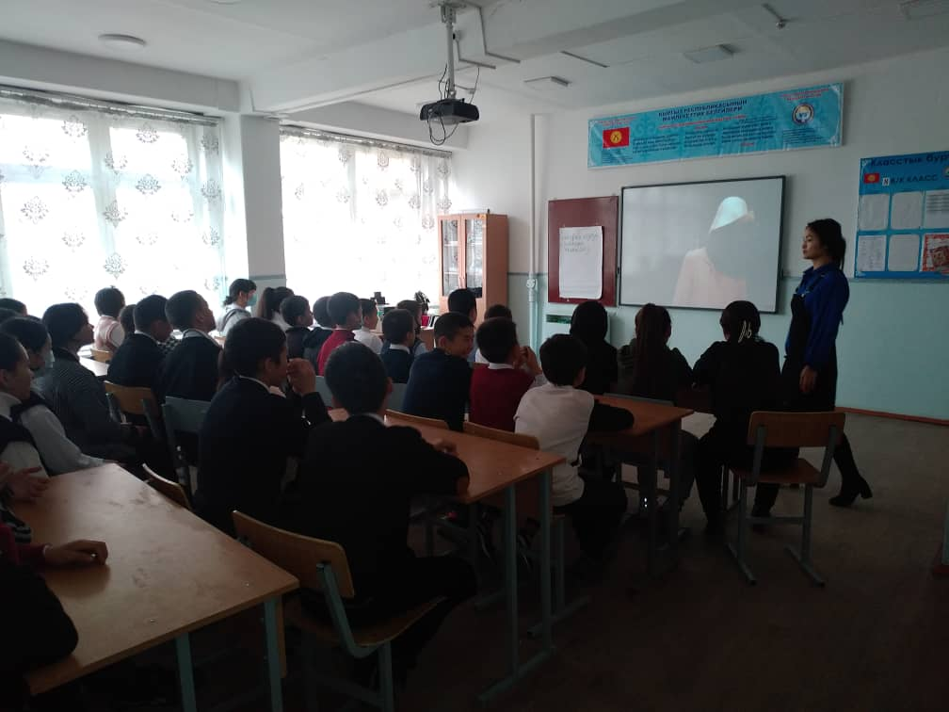
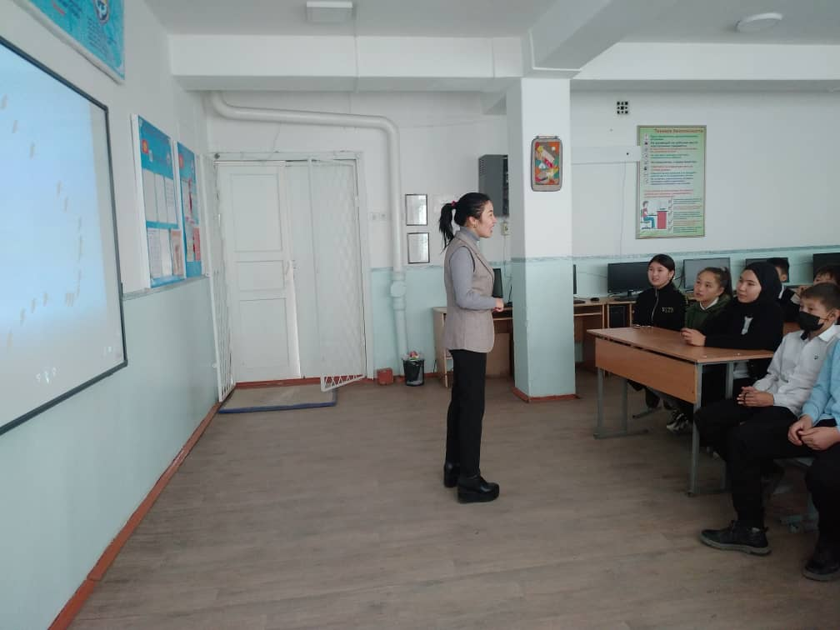

Залкар жазуучу Ч. Айтматовдун чыгармаларынан кино тасмаларды көрсөтүү

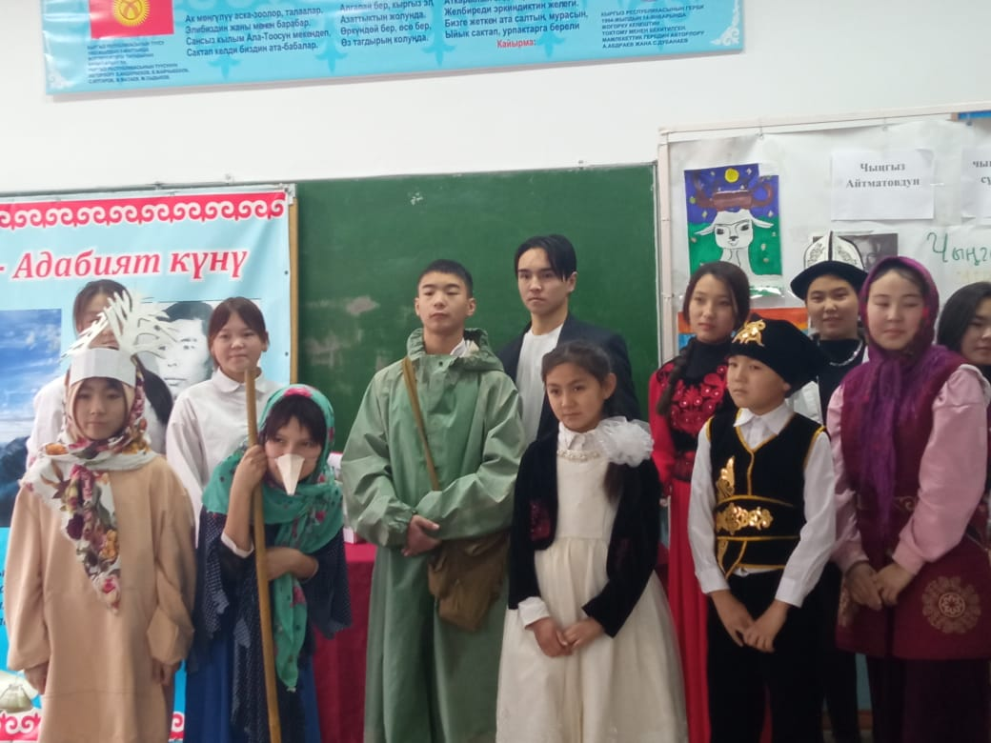
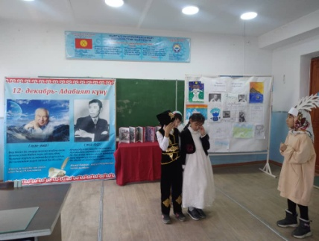
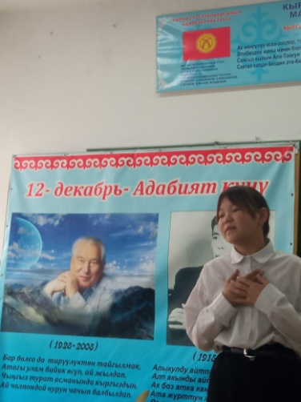
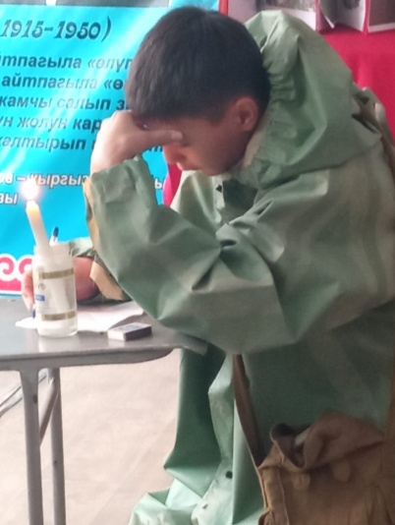
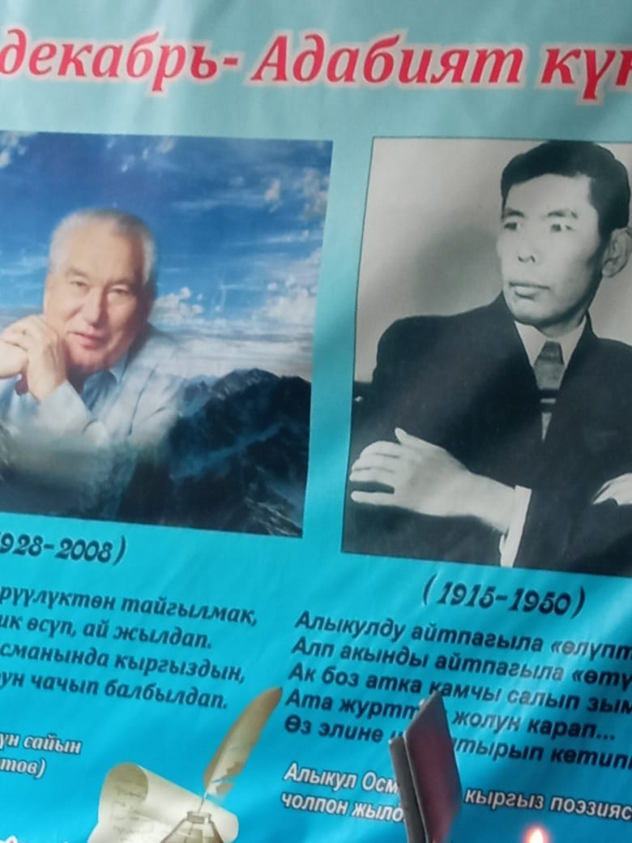
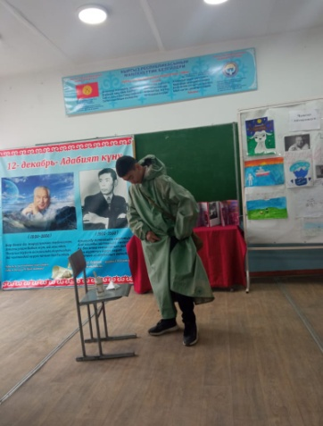
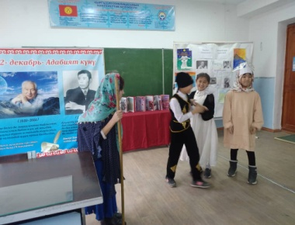

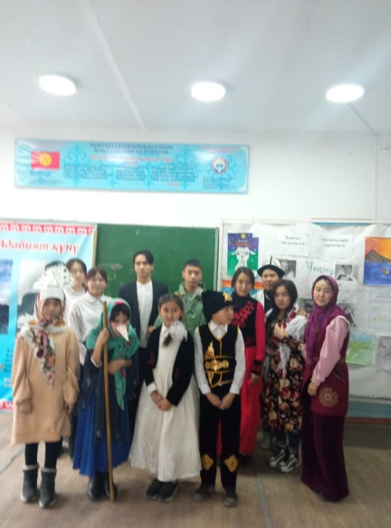
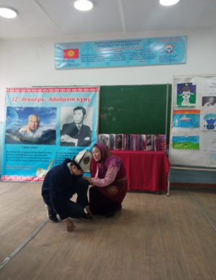

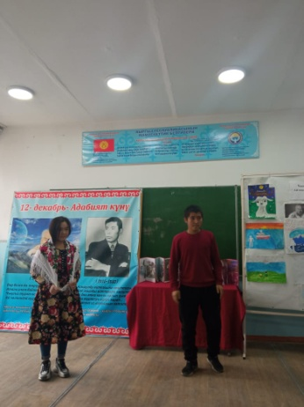
.
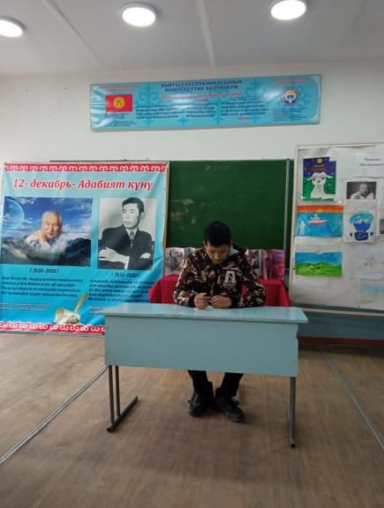

Ч.Айтматовдун жана А. Омсмоновдун өмүрү жана чыгармалары боюнча сахналаштыруу
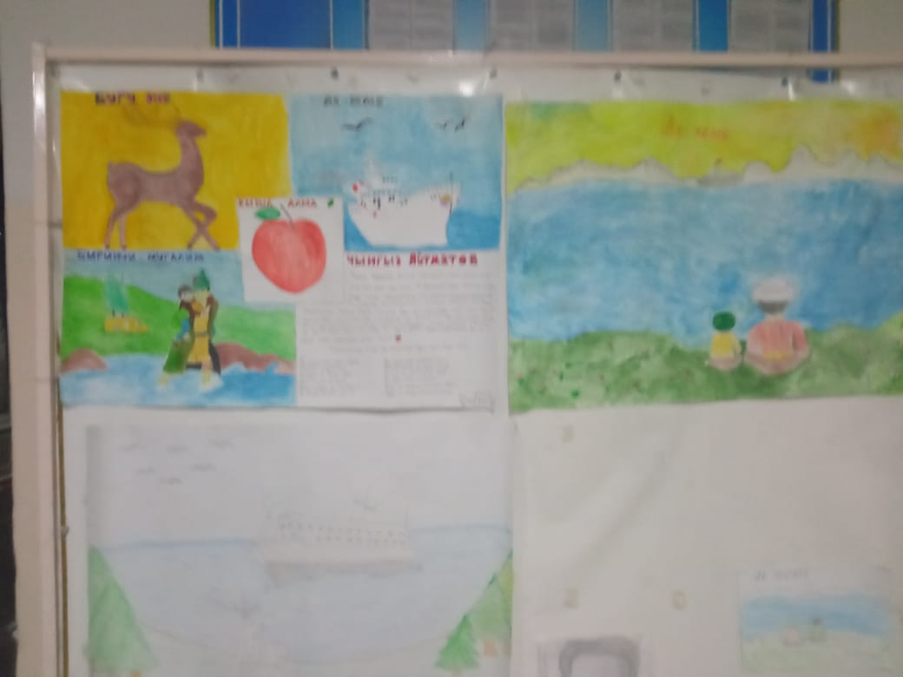
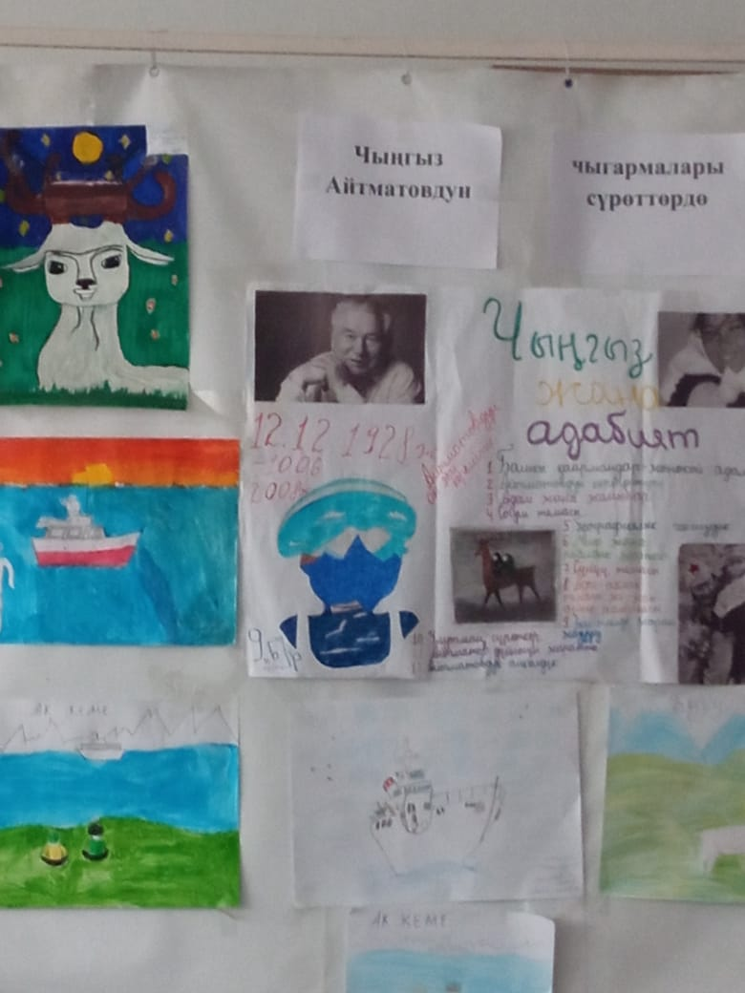

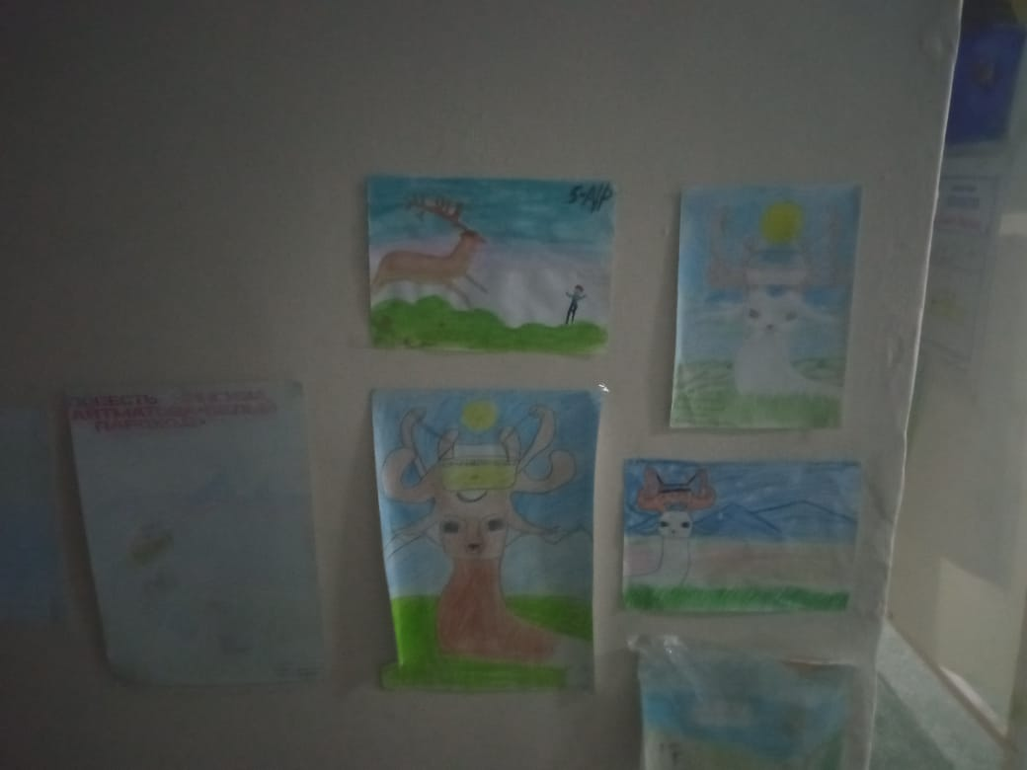

Залкар жазуучу Ч.Айтматовдун чыгармалары боюнча
сүрөт көргөзмөсүн уюштуруу

